 PLAN

На этот раз нам нужно будет поработать как с требованиями заказчика, так и с требованиями нашего руководства – технического директора. После детального изучения нашего кода директором, он обратил внимание на то, что при условии написания кода в таком стиле и далее – сайт станет плохо поддерживаемым и расширяемым. Все дело в том, что наш код плохо структурирован. Технический директор посоветовал использовать функции.

Более того, пришли дополнительные требования от заказчика, в соответствии с которыми требуется сортировка таблицы с фильмами по любому полю.

Описание релиза:

Отрефакторить кодовую базу JavaScript с использованием функций, а так же реализовать сортировку столбцов по произвольному полю.

Функциональные требования:

* При нажатии пользователем на стрелочки колонок в таблице, фильмы сортируются по данному полю по возрастанию или убыванию ( в зависимости от первоначального состояния сортировки )

Нефункциональные требования:

* Код JavaScript должен быть разбит логически на функции:
  + сортировка по произвольному столбцу ( имя столбца и порядок сортировки – аргументы функции )
  + функции преобразования входных данных JSON в выходные, используемые при выводе таблицы
  + логические функции проверки необходимости отображения фильма ( возвращают Boolean )

Цели и задачи обучения:

* Изучить способы объявления функций в JavaScript
* Изучить на практике методологию структурирования программного кода в функциональном стиле
* Ознакомиться с правилами именования функций на практике

@ToDo. Здесь мы можем так же часть реализации функциональных требований показать на семинаре (1 час ), а часть оставить на самостоятельное изучение. Необходимо раскрыть следующие аспекты на семинаре:

- объявление и вызов функций

- логику наименования функций

- принцип DRY

- показать (забегая вперед), как отловить событие нажатия на стрелочку ( дать готовый сниппет )

- и как минимум одну колонку отсортировать на семинаре

- сортировка колонки на семинаре может быть реализована через фукнцию с хардкодом имени поля. Предложить слушателям написать дома универсальную функцию (так, как это указано в функциональных требованиях )

- обязательно привести примеры области видимости переменных.

- привести примеры вызова функций с необязательным аргументом

 DO

Актуализация опыта и приобретаемые навыки:

На прошлых занятиях мы научились с вами делать что-то полезное. Это позволит нам сделать это и то-то. Но для того, чтобы научиться делать вот это и вот это, нам необходимо отработать некоторые шаги на практике и усвоить/повторить некоторый теоретический материал:

* **Повторить:**
  + Тему, которую изучали когда-то давно……
  + Аспект, который знаем, но давно не использовали …..
* **Прослушать лекции:**
  + Как правило последнюю/последние лекции текущего блока
* **Изучить самостоятельно:**
  + Отсылка на литературу из предыдущего **ACT**
  + Ссылка на что-то полезное, если нет в предыдущем **ACT**

<https://www.autoitscript.com/autoit3/docs/appendix/fonts.htm>

Ход работы

* ***Шаг 1.*** *Съешь же ещё этих мягких французских булок, да выпей чаю*

Съешь же ещё этих мягких французских булок, да выпей чаю Съешь же ещё этих мягких французских булок, да выпей чаю Съешь же ещё этих мягких французских булок, да выпей чаю Съешь же ещё этих мягких французских булок, да выпей чаю

Съешь же ещё этих мягких французских булок, да выпей чаю Съешь же ещё этих мягких французских булок, да выпей чаю Съешь же ещё этих мягких французских булок, да выпей чаю Съешь же ещё этих мягких французских булок, да выпей чаю

* ***Шаг 2.*** *Съешь же ещё этих мягких французских булок, да выпей чаю*

Съешь же ещё этих мягких французских булок, да выпей чаю Съешь же ещё этих мягких французских булок, да выпей чаю Съешь же ещё этих мягких французских булок, да выпей чаю Съешь же ещё этих мягких французских булок, да выпей чаю

* ***Шаг 3.*** *Съешь же ещё этих мягких французских булок, да выпей чаю*

Съешь же ещё этих мягких французских булок, да выпей чаю Съешь же ещё этих мягких французских булок, да выпей чаю Съешь же ещё этих мягких

французских булок, да выпей чаю Съешь же ещё этих мягких французских булок, да выпей чаю

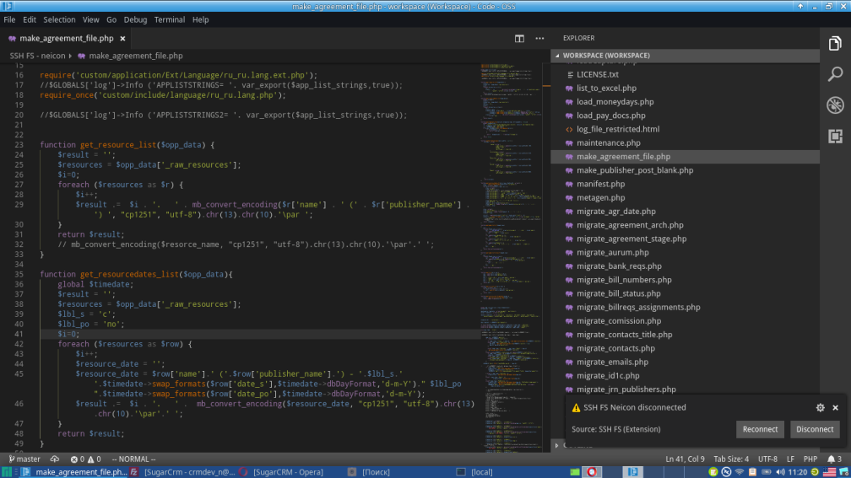

*Рисунок 1. IDE VsCode*

Съешь же ещё этих мягких французских булок, да выпей чаю Съешь же ещё этих мягких французских булок, да выпей чаю Съешь же ещё этих мягких французских булок, да выпей чаю Съешь же ещё этих мягких французских булок, да выпей чаю

* ***Шаг 4.*** *Съешь же ещё этих мягких французских булок, да выпей чаю*

Съешь же ещё этих мягких французских булок, да выпей чаю Съешь же ещё этих мягких французских булок, да выпей чаю Съешь же ещё этих мягких

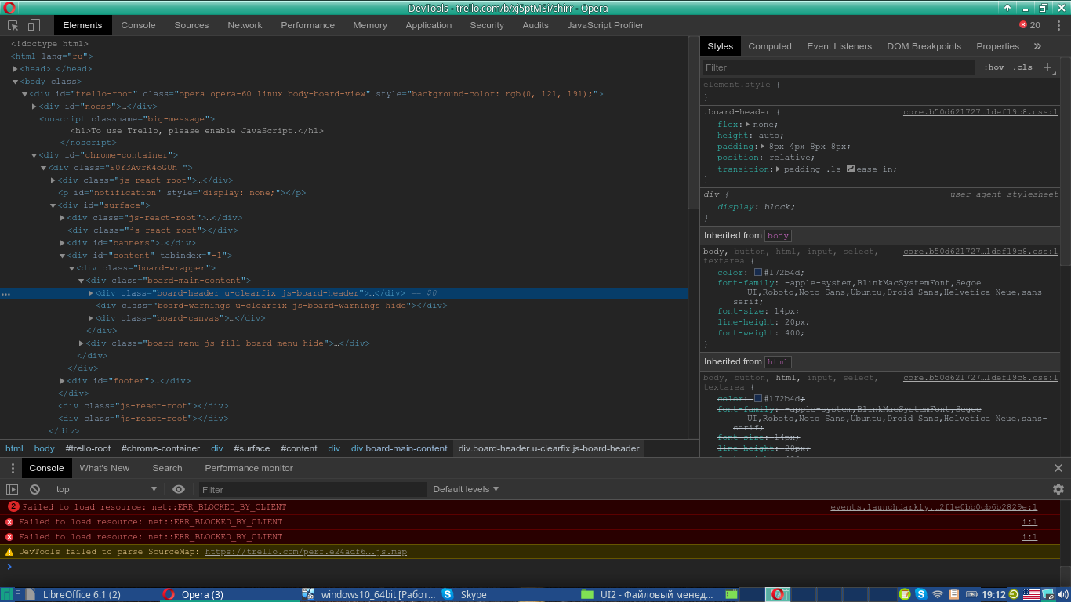

*Рисунок 2. Инспектор Google Chrome*

Съешь же ещё этих мягких французских булок, да выпей чаю Съешь же ещё этих мягких французских булок, да выпей чаю Съешь же ещё этих мягких французских булок, да выпей чаю Съешь же ещё этих мягких французских булок, да выпей чаю

* ***Шаг 5.*** *Съешь же ещё этих мягких французских булок, да выпей чаю*

Съешь же ещё этих мягких французских булок, да выпей чаю Съешь же ещё этих мягких французских булок, да выпей чаю Съешь же ещё этих мягких Съешь же ещё этих мягких французских булок, да выпей чаю Съешь же ещё этих мягких французских булок, да выпей чаю

Съешь же ещё этих мягких французских булок, да выпей чаю Съешь же ещё этих мягких французских булок, да выпей чаю

* ***Шаг 6.*** *Пример листинга кода - html*

Код должен выглядеть вот таким образом. Обязательно указание имени файла или другой системной информации в начале файла. Курсивом, в виде комментария соответствующего языка

*<!--index.html html-разметка навигации-->*

<div class="menu-wrap">

<nav class="block01__nav text-right">

<ul>

<li><a href="#">Заказать билет</a></li>

<li><a href="#">Преимущества</a></li>

<li><a href="#">Фильмы</a></li>

<li><a href="#">Контакты</a></li>

</ul>

<div class="menu-close"></div>

</nav>

</div>

мягких Съешь же ещё этих мягких французских булок, да выпей чаю Съешь же ещё этих мягких французских булок, да выпей чаю

* ***Шаг 7.*** *Пример листинга кода – командная строка*

Код должен выглядеть вот таким образом. Обязательно указание имени файла или другой системной информации в начале файла. Курсивом, в виде комментария соответствующего языка

*#!/bin/bash вызов сборщика webpack*

#> npm webpack dev --watch

* ***Шаг 8.*** *Пример листинга кода - JavaScript*

Код должен выглядеть вот таким образом. Обязательно указание имени файла или другой системной информации в начале файла. Курсивом, в виде комментария соответствующего языка

*/** main.js точка входа для сборки Vue приложения */*

window.app = new Vue({

el: '#app',

store_modules: {userData, menuData, roleData, notificationData}

components: {

Page

},

data () {

return {

}

},

mounted () {

this.$store.dispatch('userData/current');

this.$store.dispatch('menuData/load');

this.$store.dispatch('notificationData/load');

},

render: h => h(Page)

});

* ***Шаг 9.*** *Пример листинга кода – стилевой файл*

*/** main.css стили кнопок */*

.simple-text {

font-size: .875em;

font-weight: 100;

}

.button1 {

display: inline-block;

background: #90d23d;

color: #ffffff;

padding: 1.5rem 1.5vw;

border-radius: 12px;

font-size: 1.125em;

transition: .2s;

border: 2px solid #90d23d;

cursor: pointer;

}

.button1:hover {

color: #90d23d;

background: transparent;

}

* ***Шаг 10.*** *Пример акцентов*

Съешь же ещё этих мягких французских булок, да выпей чаю Съешь же ещё этих мягких французских булок, да выпей чаю Съешь же ещё этих мягких французских булок, да выпей чаю Съешь же ещё этих мягких французских булок, да выпей чаю



Запомнить!

Съешь же ещё этих мягких французских булок, да выпей чаю Съешь же ещё этих мягких французских булок, да выпей чаю Съешь же ещё этих мягких французских булок, да выпей чаю Съешь же ещё этих мягких французских булок, да выпей чаю



Важно!

Съешь же ещё этих мягких французских булок, да выпей чаю Съешь же ещё этих мягких французских булок, да выпей чаю Съешь же ещё этих мягких французских булок, да выпей чаю Съешь же ещё этих мягких французских булок, да выпей чаю



Интересно!

Съешь же ещё этих мягких французских булок, да выпей чаю Съешь же ещё этих мягких французских булок, да выпей чаю Съешь же ещё этих мягких французских булок, да выпей чаю Съешь же ещё этих мягких французских булок, да выпей чаю

Съешь же ещё этих мягких французских булок, да выпей чаю Съешь же ещё этих мягких французских булок, да выпей чаю Съешь же ещё этих мягких французских булок, да выпей чаю Съешь же ещё этих мягких французских булок, да выпей чаю